RAPPORT D’ENQUÊTE

- Nom de l’enquêteur : …

- En ce … 2020, je, sousigné M. …, rends compte de mon enquête sur le crime d’une jeune femme retrouvée morte chez elle le samedi18 Avril 2020.

- Les faits : …

- Les témoignages : …

- Les preuves retrouvées sur la scène de crime : …

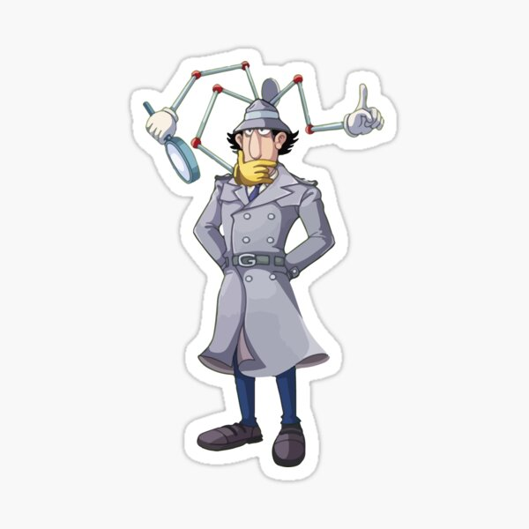

LES FICHES D’IDENTITÉ
DES SUSPECTS

L’enquêteur déclare :
« Chaque être vivant est constitué de caractères individuels qui lui sont propres et de caractères de son espèce qu’il partage avec tous les individus de son espèce. En sciences, un caractère est un signe physique qui permet de caractériser un individu. Ce n’est pas son tempérament. »
Voici, ceux de nos suspects.

SUSPECT N°1
PARTICULARITÉS PHYSIQUES GÉRARD

Âge :
Groupe sanguin :
Taille :
Poids :
Couleur des cheveux :
Couleur des yeux :
Tempérament :

SUSPECT N°2

PARTICULARITÉS PHYSIQUES MOHAMED

Âge :
Groupe sanguin :
Taille :
Poids :
Couleur des cheveux :
Couleur des yeux :
Tempérament :

SUSPECT N°3

PARTICULARITÉS PHYSIQUES BERTRAND

Âge :
Groupe sanguin :
Taille :
Poids :
Couleur des cheveux :
Couleur des yeux :
Tempérament :

SUSPECT N°4
PARTICULARITÉS PHYSIQUES LAURA

Âge :
Groupe sanguin :
Taille :
Poids :
Couleur des cheveux :
Couleur des yeux :
Tempérament :

SUSPECT N°5
PARTICULARITÉS PHYSIQUES MÉLISSA

Âge :
Groupe sanguin :
Taille :
Poids :
Couleur des cheveux :
Couleur des yeux :
Tempérament :

SUSPECT N°6

PARTICULARITÉS PHYSIQUES LE CHIEN ERRANT

Âge :
Groupe sanguin :
Taille :
Poids :
Couleur des cheveux :
Couleur des yeux :
Tempérament :

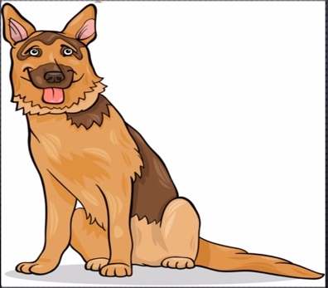

L’ÉTUDE DES FAMILLES
DES SUSPECTS

L’enquêteur déclare :
« Un individu est constitué de caractères héréditaires qu’il a reçus de ses ancêtres et de caractères qui ne sont pas héréditaires.
Les caractères héréditaires sont transmis de génération en génération.
Les caractères non héréditaires sont propres à chaque individu : on parle de variations individuelles.
Ces caractères propres à chaque individu dépendent de notre mode de vie, de nos choix et de notre environnement.
Tous les caractères de notre espèce sont héréditaires (ils sont transmis au fil des générations). En revanche, certains caractères individuels sont héréditaires et d’autres dépendent de notre environnement. »
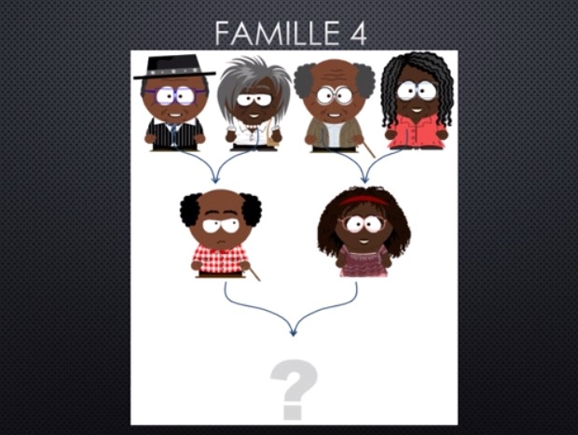
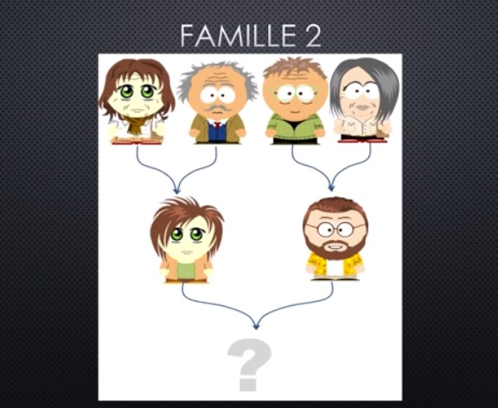
FAMILLE N°2
FAMILLE N°1

?
?

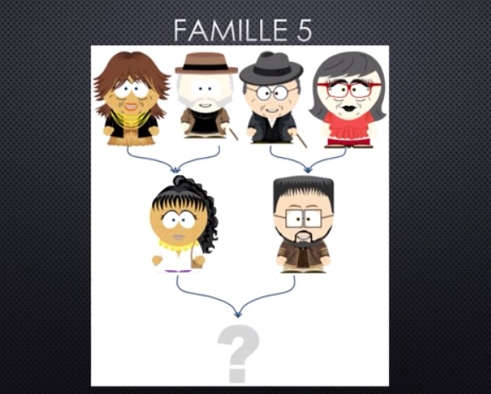
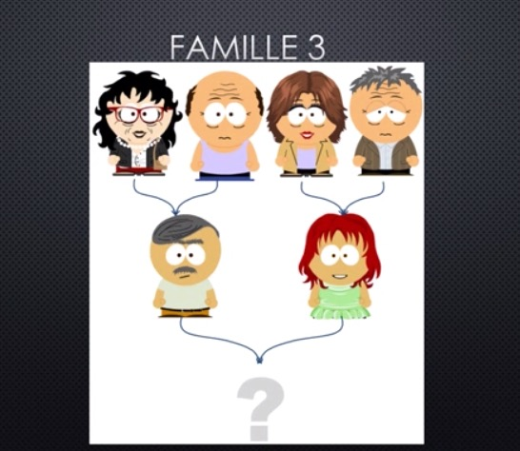
FAMILLE N°4
FAMILLE N°3

?
?

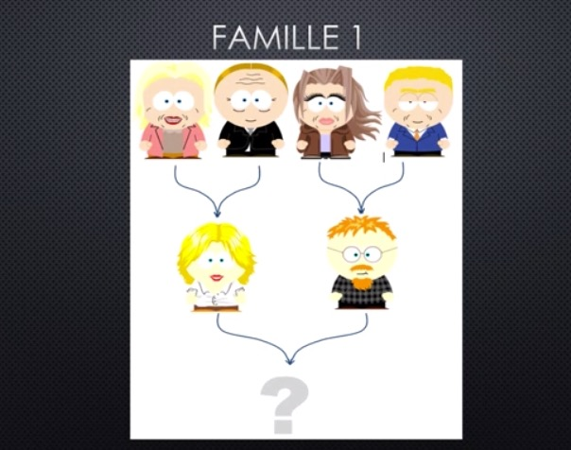
FAMILLE N°5

?

Cite un caractère héréditaire qui permet de retrouver la famille de chaque suspect :

- Famille n°1 = famille de … grâce au caractère héréditaire : …

- Famille n°2 = famille de … grâce au caractère héréditaire : …

- Famille n°3 = famille de … grâce au caractère héréditaire : …

- Famille n°4 = famille de … grâce au caractère héréditaire : …

- Famille n°5 = famille de … grâce au caractère héréditaire : …

L’ANALYSE DES PREUVES
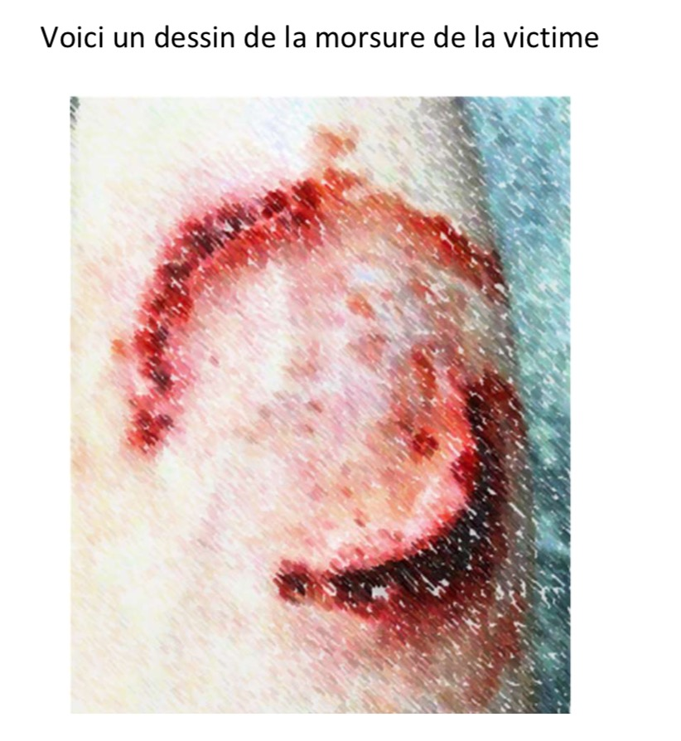

- Les résultats de l’analyse des mâchoires montrent que le suspect est un …

- On peut donc éliminer le suspect numéro : …

LA SUITE …

L’ANNÉE PROCHAINE

